III Международный марафон «В мире животных»
Ответы для дошкольников

Ответ должен быть представлен строго в виде ОДНОГО СЛОВА без кавычек, точек, орфографических ошибок в именительном падеже и единственном числе. Каждый вопрос содержит подсказку – некоторые буквы ответа. Букву «ё» в слове можно писать как «ё» или как «е». Неверно записанные ответы не учитываются.

№ | Вопрос | Иллюстрация | Ответ
1 | Место, где живут звери, птицы, насекомые. Их там кормят люди и ухаживают за ними. Если ты хочешь прийти к ним в гости, то должен будешь купить входной билет!  - о - - - - к | 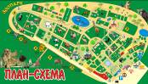 | Зоопарк
2 | «Домик» для попугаев, хомячков, морских свинок.  К - - - - а | 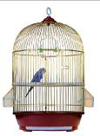 | Клетка
3 | Лесной житель - маленький грызун, дальний родственник белки. На спинке и длинном пушистом хвосте у него 5 темных продольных полосок.  Б - - - - - - к | 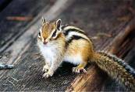 | Бурундук
4 | Кто по соснам и по елям  Ловко скачет, ветки гнёт,  Видит шишки, где поспели,  И себе в дупло несёт?  - е - - - | 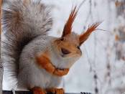 | Белка
5 | Лесной обитатель, который очень любит мед и малину. Прекрасный рыболов, пловец, отменно лазит по деревьям.  - - - - - - ь |  | Медведь
6 | У этих животных зубы растут всю жизнь. Их родственники – зайцы.  - р - - - к | 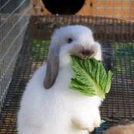 | Кролик
7 | Это животное может быстрее всех попасть к себе домой, спрятавшись в свой панцирь. Одно из долгожителей среди животного мира.  - - - е - - - а | 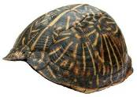 | Черепаха
8 | Это царь зверей. Самец имеет шикарную гриву, а самка ею обделена.  - - в | 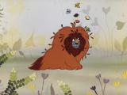 | Лев
9 | Назовите большую пятнистую кошку с кисточками на кончиках ушей.  - - с - | 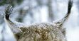 | Рысь
10 | Вместо носа у нее розовый пятак. С помощью него она может добывать себе пищу, т. к. имеющееся твердое образование в верхней части пятачка, похожее на рогообразный нарост, помогает подрывать даже самые твердые участки почвы и камни.  С - - - - я | 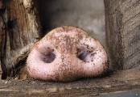 | Свинья
11 | Одна женская особь этого жвачного животного за свою жизнь дает около 200 тысяч стаканов молока.  К - - - - а | 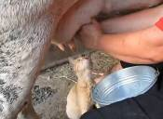 | Корова
12 | Назовите самое известное горбатое животное. У него может быть даже 2 горба. Они служат ему защитой от палящего солнца в пустыне и являются местом, где накапливается жир.  В - - - - - д | 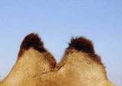 | Верблюд
13 | Это самое крупное ластоногое морское животное, обитает он в северных морях, он прекрасно адаптирован для жизни в постоянном холоде, ведь толщина кожи у него 3-4 см!  - - - ж | 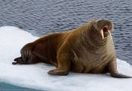 | Морж
14 | Дальний родственник лошади, только с удлиненными ушами. Его еще называют ишаком. Упрямое животное.  О - - - | 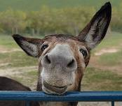 | Осел
15 | Все, что необходимо этому животному, он делает хоботом - кушает, срывает листья, поднимает предметы. В сутки он может съесть до 450 кг растительности, а в жару выпить до 300 л воды.  - - - н | 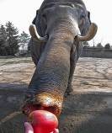 | Слон
16 | Это бамбуковый медведь, вегетарианец. Питается побегами и корнями бамбука. Окрас его черно-белый. Ведет скрытый образ жизни в густых бамбуковых зарослях.  П - - - а |  | Панда
17 | Под хвостом у этого зверька расположены 2 вонючие железы, и когда он нападает на другое животное, или человека, он выпускает струю зловонной жидкости, причем может поразить врага на расстоянии до 2,5 метров.  С - - - с | 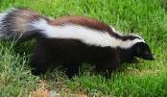 | Скунс
18 | Это самое длинношеее животное. Взрослая особь достигает высоты до 6 метров, и шея занимает около 1/3 ее роста. А еще у него есть рожки.  Ж - - - ф | 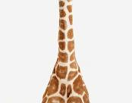 | Жираф
19 | Кто ее раскрасил в черно-белые полоски до сих пор неизвестно, однако она не унывает, ведь именно полоски ее отличают от обычной лошади!  - - - - а |  | Зебра
20 | Вместо шерсти у этого лесного жителя колючие иголки, позволяющие ему прятаться от хищных животных в лесу.  - - | 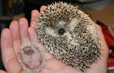 | Еж

